
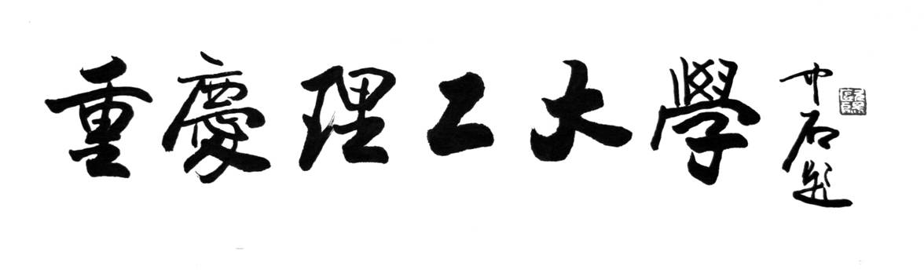

实验报告书

实验项目成绩

实验名称： 《NoSQL数据库》上机测验

班 级： 124030310
学 号： 12403030133
姓 名： 丁祎
指导老师： 王鲁瑞
实验时间： 2026/11/05

计算机科学与工程学院 计算机实验室（中心）

测验时间：90分钟
测验方式：开卷上机
测验说明：
1. 可以查阅教材、官方文档及网络资料，可以使用AI辅助，但须自行核验代码与结果。不得与他人交流、共享答案或由他人代答。
2. Redis操作使用之前实验五搭建的“三主三从”Redis Cluster环境。无需重新安装数据库、搭建集群或开发图形界面。
3. MongoDB题可使用mongosh脚本或数据库驱动程序；Redis题可使用Python、Java等客户端程序。
4. 必须使用本人学号作为参数，源代码中涉及个人姓名处统一以“张三”代替。必须提交源代码并粘贴结果截图。该文档提交至学习通，源代码还需发布至Github。
5. 必做部分100分，第四题为选做（加分）题，最多加10分。最终成绩为必做得分与加分之和，超过100分按100分计。

设SID为个人完整学号。为区别答案，学号参数计算规则如下：S为学号最后两位对应的十进制整数，范围0～99；例如07对应S＝7，00对应S＝0。mod表示取余。令 A＝S mod 3，B＝S mod 4，C＝S mod 5。
参数 | S | A＝S mod 3 | B＝S mod 4 | C＝S mod 5
本人填写 | 33 | 0 | 1 | 3
示例：若S＝27，则A＝0，B＝3，C＝2。（本例只用于说明，不得代替本人参数）
MongoDB使用个人数据库：exam_<SID>。Redis键统一使用个人前缀：exam:<SID>。其中`<SID>`须替换为完整学号，不保留尖括号。

第一题、MongoDB课程信息查询与维护（每小题5分，共20分）
某在线教学平台使用MongoDB保存课程及章节信息。请在个人数据库中建立`courses`集合，并完成查询与更新程序。
以下为`mongosh`初始化示例。将`SID`替换为本人完整学号后执行。也可以用所选语言写出等价的初始化程序，注意初始化代码与业务操作代码须分开。验证业务操作的重复执行效果时，不得重新初始化数据。
实验结果：个人数据库为 exam_12403030133，courses 集合初始化后包含 3 门课程。初始化与业务操作分别保存于 init.js 和 task1.js。
图1 第一题课程初始化
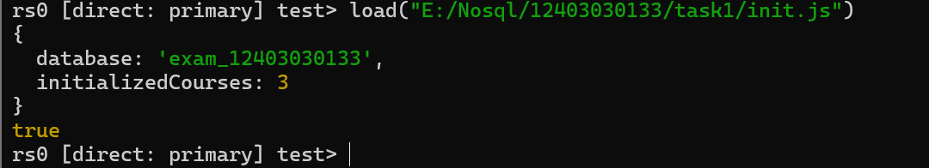
const SID = "12403030133";
const examDB = db.getSiblingDB("exam_" + SID);
examDB.courses.deleteMany({});
examDB.courses.insertMany([
{
_id: "COURSE-" + SID + "-01",
title: "NoSQL数据库",
teacher: "张老师",
status: "OPEN",
chapters: [
{ chapterId: "CH01", title: "MongoDB基础", hours: 2 },
{ chapterId: "CH02", title: "Redis基础", hours: 2 }
]
},
{
_id: "COURSE-" + SID + "-02",
title: "数据库原理",
teacher: "张老师",
status: "CLOSED",
chapters: [
{ chapterId: "CH01", title: "关系模型", hours: 2 }
]
},
{
_id: "COURSE-" + SID + "-03",
title: "机器学习",
teacher: "李老师",
status: "OPEN",
chapters: [
{ chapterId: "CH01", title: "分类", hours: 2 },
{ chapterId: "CH02", title: "聚类", hours: 2 }
]
}
]);
1.查询课程
查询由“张老师”授课且状态为`OPEN`的课程，输出：课程编号、课程名称、章节数量。章节数量必须根据数据库中的章节数组计算，不得直接写死。
实验结果：筛选张老师授课且状态为 OPEN 的课程，返回 COURSE-12403030133-01，课程名称为 NoSQL数据库，章节数量为 2。章节数量通过 $size 根据数组计算。
图2 课程查询及数组长度计算
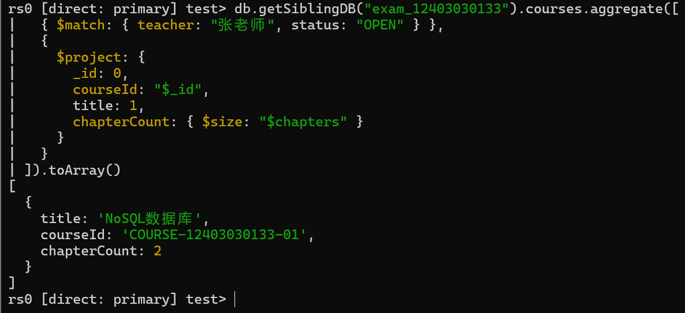

2.修改章节标题
将本人第01门课程中`CH02`章节的标题修改为：Redis基础与应用-S，其中`S`替换为本人参数的十进制数。要求：
（1）使用局部更新；
（2）保留课程的其他字段；
（3）保留其他章节；
输出更新结果及更新后的课程文档。
实验结果：matchedCount=1，modifiedCount=1。CH02 标题修改为 Redis基础与应用-33，CH01、teacher 和 status 保持原值。
图3 CH02局部更新及更新后的课程文档
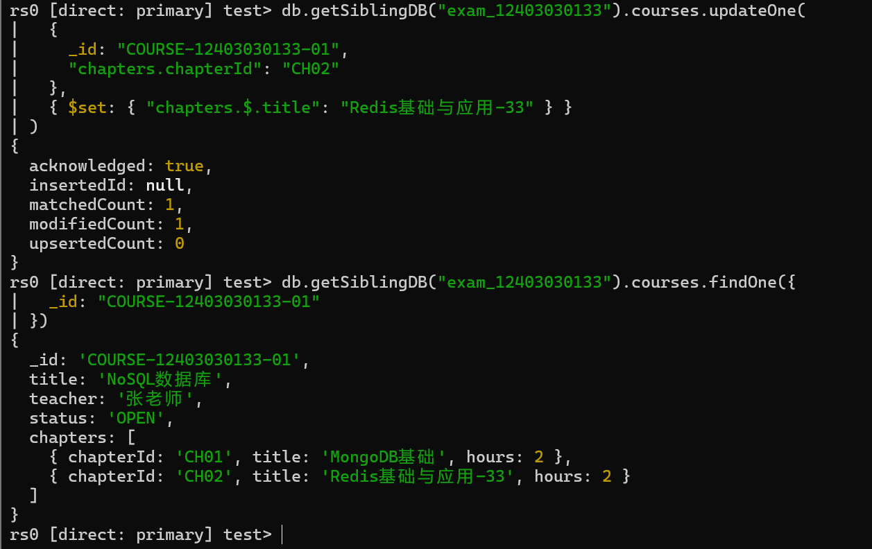

3.增加章节并防止重复
向本人第01门课程增加以下章节：
chapterId：CH03
title：Redis高级操作
hours：2＋A
连续执行新增操作两次，要求：
（1）CH03最终只能出现一次；
（2）不得先删除章节再重新插入；
（3）不得读取整个课程后，在客户端重新拼接并替换整个文档。
本小题只要求保证顺序重复执行不产生重复章节，不需要自行编写并发测试。
实验结果：新增章节为 CH03、Redis高级操作、2学时。连续执行两次带章节编号条件的 $push；截图末尾第二次操作返回 matchedCount=0、modifiedCount=0。最终 CH03 数量在第4小题核验为 1。
图4 两次执行新增章节操作
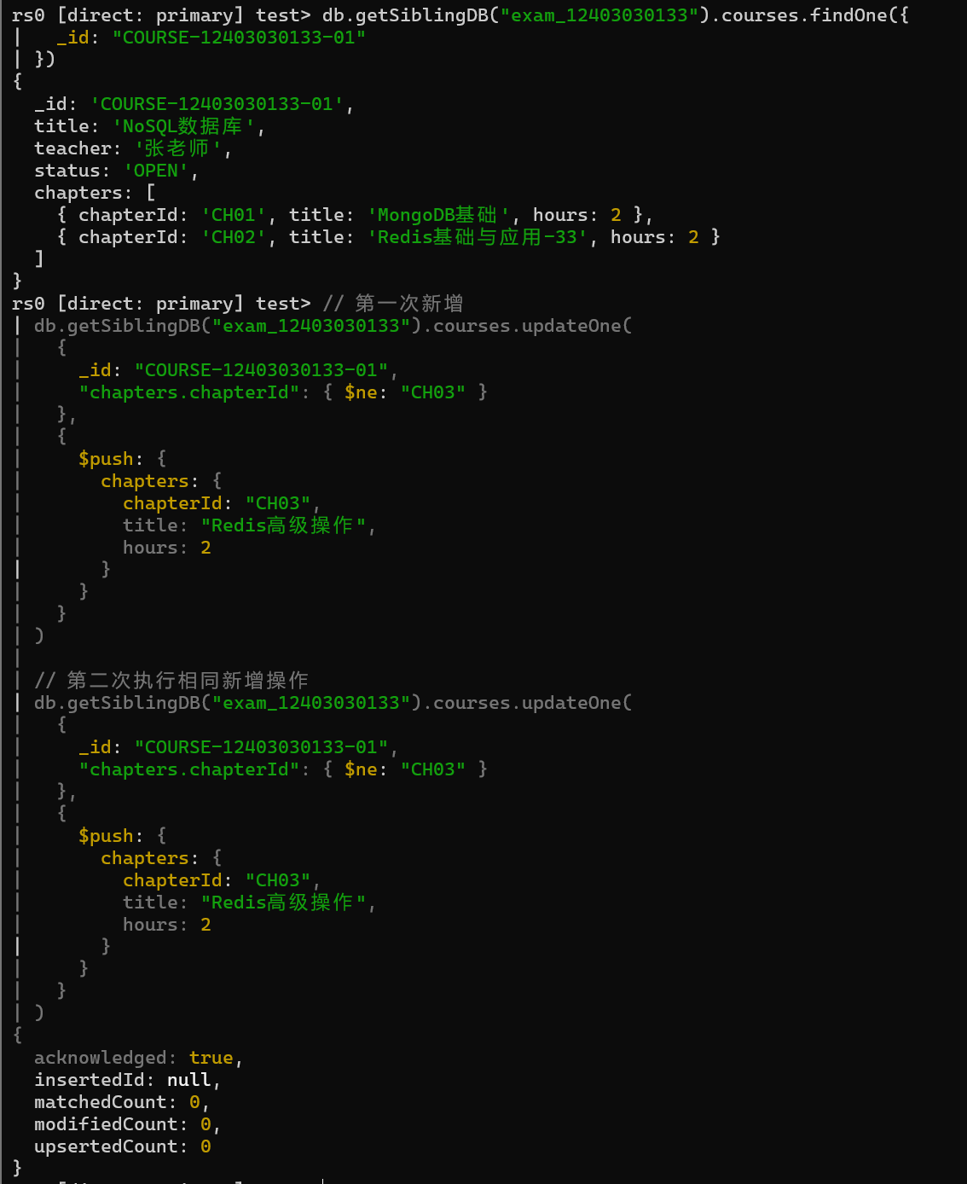

4.验证与解释
输出以下核验结果：
（1）修改后`CH02`的标题；
（2）两次新增操作后`CH03`的数量；
（3）最终章节总数；
（4）teacher和`status`是否保持原值。
简要说明为什么本题适合使用局部更新，而不宜直接替换整个课程文档？
实验结果：CH02 标题为 Redis基础与应用-33，CH03 数量为 1，总章节数为 3；teacher 为张老师，status 为 OPEN，两项保留核验均为 true。
图5 第一题最终核验
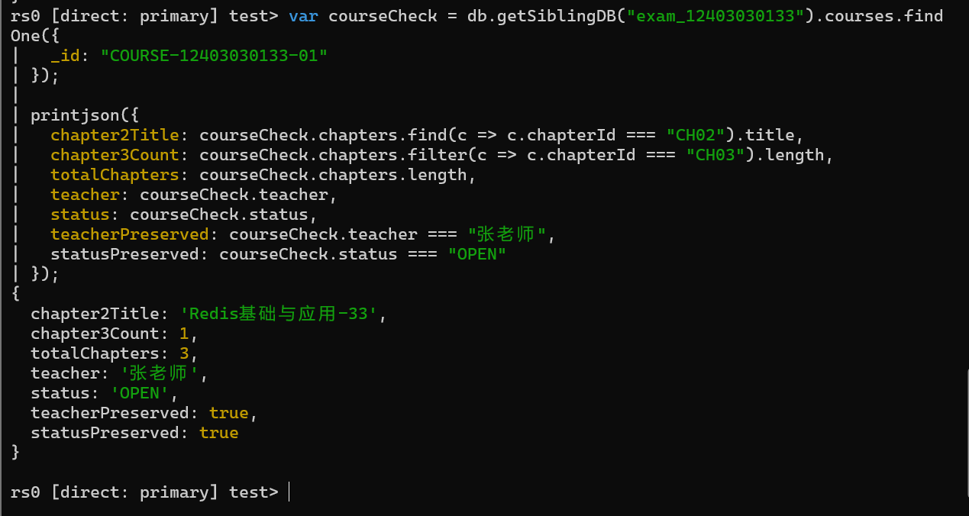
说明：$set直接修改目标章节的标题，带章节编号条件的$push在CH03尚未存在时添加章节。局部更新保留课程其他字段和已有章节。完整文档替换需要重新提供全部字段，增加遗漏字段和覆盖其他修改的可能性。

第二题、MongoDB原子扣减与事务验证（每小题8分，共40分）
某教材订购系统使用两个集合：inventory：保存教材库存；orders：保存成功订单。业务要求：库存扣减与订单生成必须全部成功或全部不生效，库存不得变为负数。
根据个人学号计算Stock=5+C, Buy=1+A，库存文档为：
{
_id: "BOOK-" + SID,
title: "NoSQL数据库教材",
stock: Stock
}
成功订单至少包含以下字段：
{
_id: requestId,
bookId: "BOOK-" + SID,
studentId: SID,
quantity: Buy
}
其中requestId为本次订购的唯一请求编号。各次订购使用不同编号，T4场景中的每次订购也必须使用不同编号。
1.实现原子扣减
将库存条件检查与扣减合并为一次单文档原子更新。要求：
（1）同时筛选教材编号和库存条件；
（2）库存不足时不执行扣减；
（3）不得采用“先查询，再无条件扣减”的方式。
实验结果：Stock=5+C=8，Buy=1+A=1。订购函数在同一次 updateOne 中筛选教材编号和 stock≥Buy，并使用 $inc 扣减库存。对应源码为 task2/business.js。
inventory.updateOne({_id: "BOOK-12403030133", stock: {$gte: 1}}, {$inc: {stock: -1}})

2.判断操作结果
根据数据库返回结果，区分：
（1）扣减成功；
（2）库存不足或教材不存在；
（3）数据库执行异常。
根据操作返回的结果进行判断，不得只根据程序是否运行到某一行判断扣减成功。
实验结果：根据updateOne返回的matchedCount判断条件是否匹配。匹配成功后继续事务；matchedCount为0时返回INSUFFICIENT_OR_MISSING并终止事务。数据库异常返回DATABASE_ERROR，主动异常按ForcedOrderError分类。T1实际返回COMMITTED，T2实际返回INSUFFICIENT_OR_MISSING。

3.实现事务
编写订购函数，接口形式不限，但应能接收requestId和forceError。其中：
（1）forceError = false：执行正常订购；
（2）forceError = true：库存扣减成功后、订单插入前，主动抛出异常。
要求：
（1）库存扣减和订单插入使用同一事务及同一会话。
（2）扣减失败时不得生成订单。
（3）正常执行时提交事务。
（4）出现异常时回滚事务。
（5）只有事务提交成功后，才返回订购成功。
实验结果：placeOrder(requestId, forceError)使用同一会话的inventory和orders集合执行操作。扣减成功后插入订单，commitTransaction完成后返回成功；扣减未匹配时abortTransaction；异常进入catch并回滚。forceError=true时在扣减后、插入订单前抛出ForcedOrderError。每次请求使用带ObjectId的独立编号。

4.系统测试
每个测试场景开始前，单独重置`inventory`和`orders`，不得让前一场景的数据影响后一场景。程序应根据参数计算预期值，并将实际结果与预期值进行比较。
场景 | 初始库存 | 操作要求
T1正常订购 | Stock | 执行一次正常订购
T2库存不足 | Buy-1 | 执行一次正常订购
T3中途异常 | Stock | 设置forceError=true
T4连续购买 | Stock | 连续发起⌊Stock/Buy⌋＋1次正常订购

每个场景均需输出：
（1）场景编号；（2）初始库存；（3）购买数量；（4）成功次数；（5）失败次数；（6）最终库存；（7）最终订单数量；（8）是否通过本人编写的核验。
实验结果：四个场景分别执行对应init_T*.js重置inventory和orders，再执行run_T*.js。实际汇总如下，四个场景的passed均为true。
场景 | 初始库存 | 购买数量 | 成功次数 | 失败次数 | 最终库存 | 订单数 | 核验
T1 | 8 | 1 | 1 | 0 | 7 | 1 | 通过
T2 | 0 | 1 | 0 | 1 | 0 | 0 | 通过
T3 | 8 | 1 | 0 | 1 | 8 | 0 | 通过
T4 | 8 | 1 | 8 | 1 | 0 | 8 | 通过

图6 T1正常订购实际结果
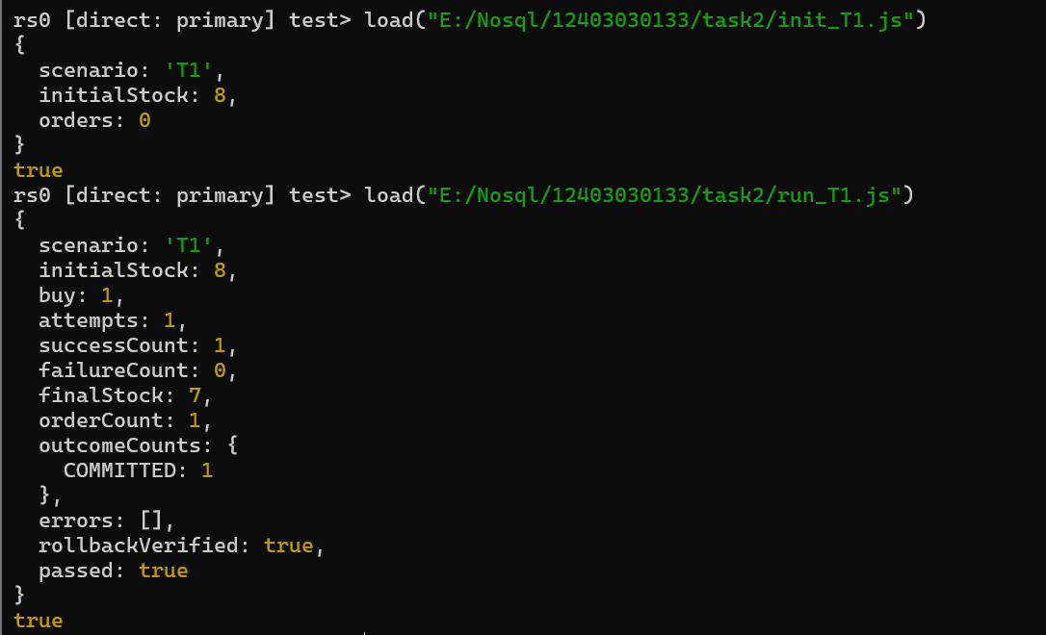
图7 T2库存不足实际结果
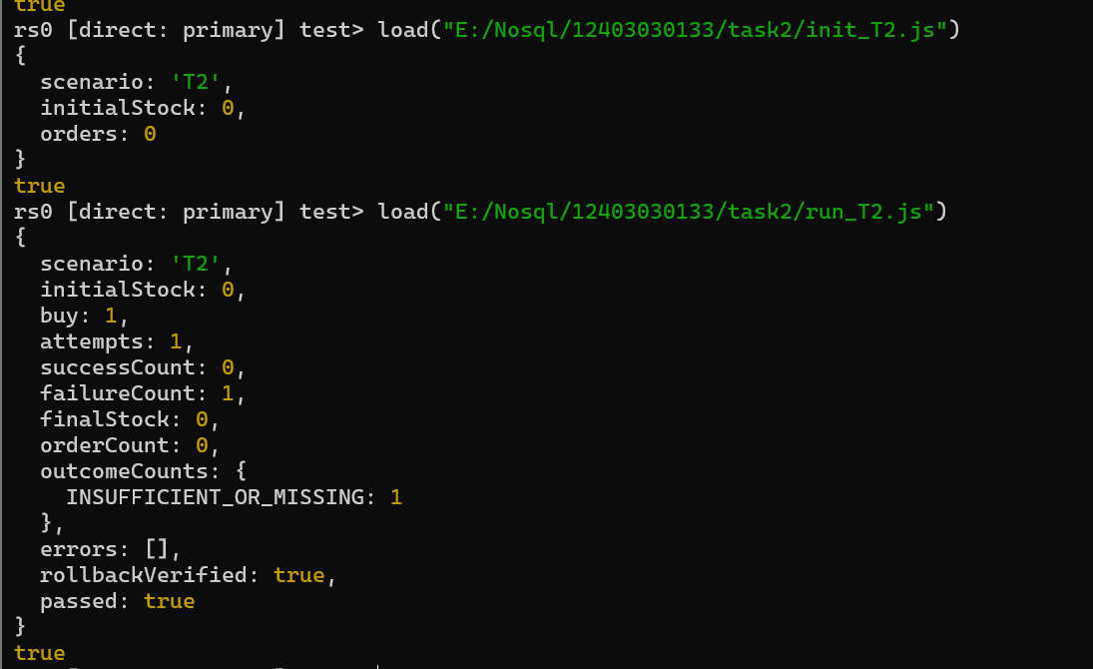
图8 T3异常回滚实际结果
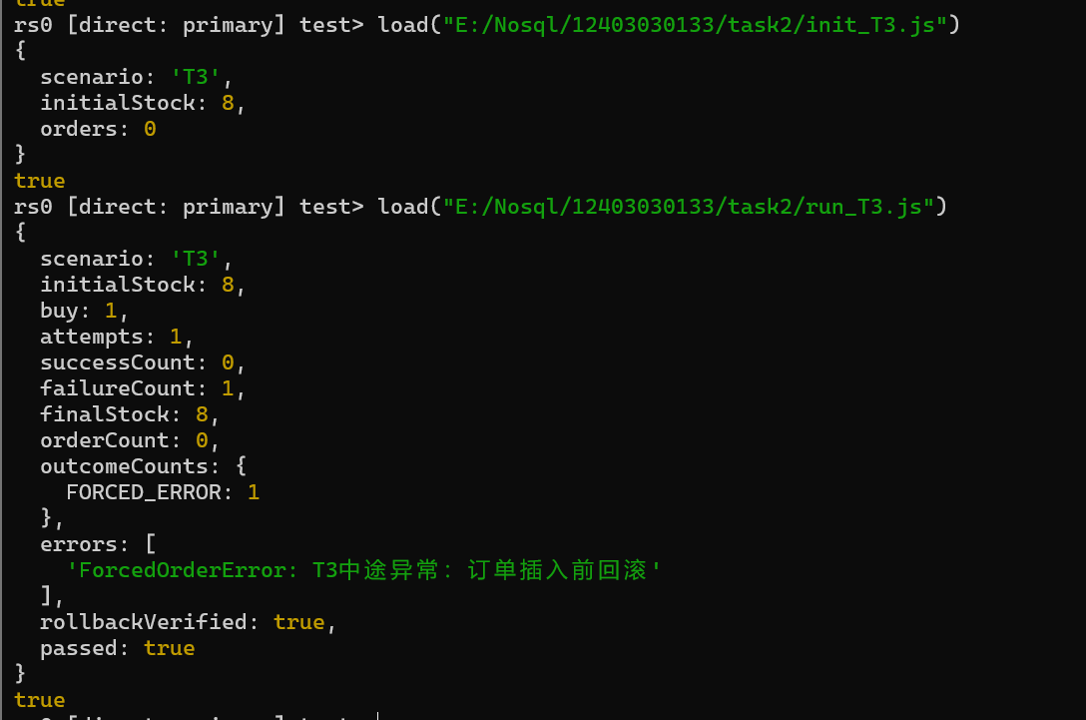
图9 T4连续购买实际结果
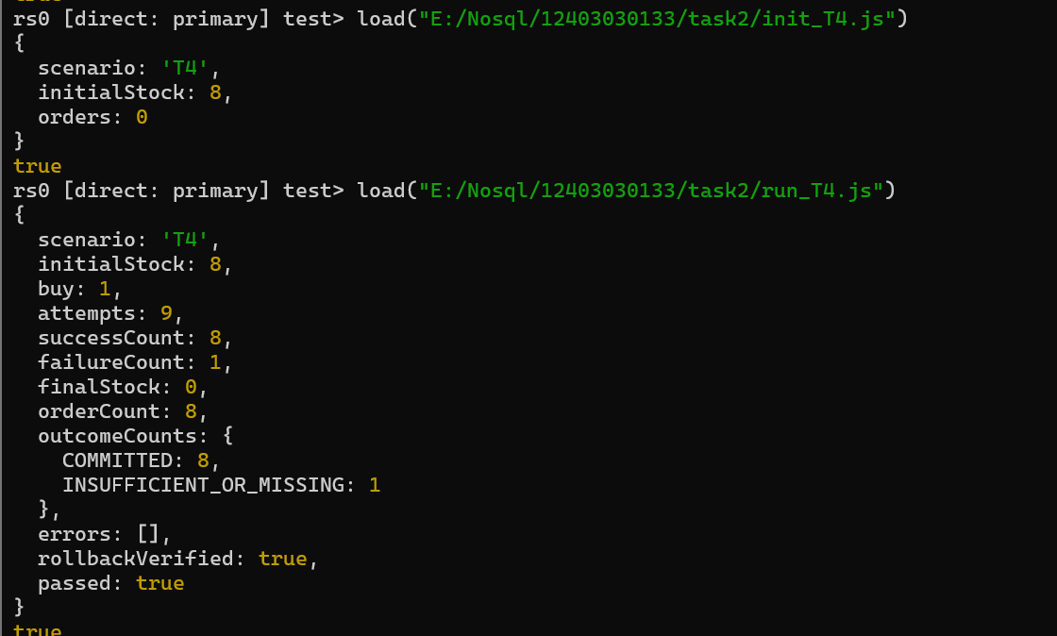

5.结果解释
对上面的结果进行解释：
（1）为什么单次扣减具有原子性，仍然需要事务？
（2）forceError测试验证了什么？
实验结果：单文档原子更新保证库存条件检查与扣减一起完成。库存扣减和订单生成涉及两个集合，事务将两项操作作为一个整体提交或回滚，保持库存与订单一致。
forceError测试在扣减成功后、订单插入前主动抛出异常。T3实际最终库存为8，订单数量为0，rollbackVerified为true，核验了扣减操作的回滚效果。

第三题、Redis学习信息与排行榜（每小题6分， 共30分）
请使用Redis实现学生信息维护、已完成章节记录、成绩排行和会话过期验证。所有键均须使用exam:<SID>:作为前缀。
1．学生信息维护
使用Hash保存如下学生信息（姓名统一用“张三”代替）。
字段 | 初始值
studentId | 本人学号
name | 张三
className | 本人班级
courseId | COURSE-<SID>-01
status | learning
要求：
（1）创建个人信息Hash。
（2）将`status`修改为`completed`。
（3）单独读取`name`和`status`。
（4）输出完整Hash，验证其他字段保留。
实验结果：Hash的status从learning修改为completed，单独读取name为张三、status为completed；完整Hash中的学号、姓名、班级和课程编号均保留。
图10 学生信息Hash维护
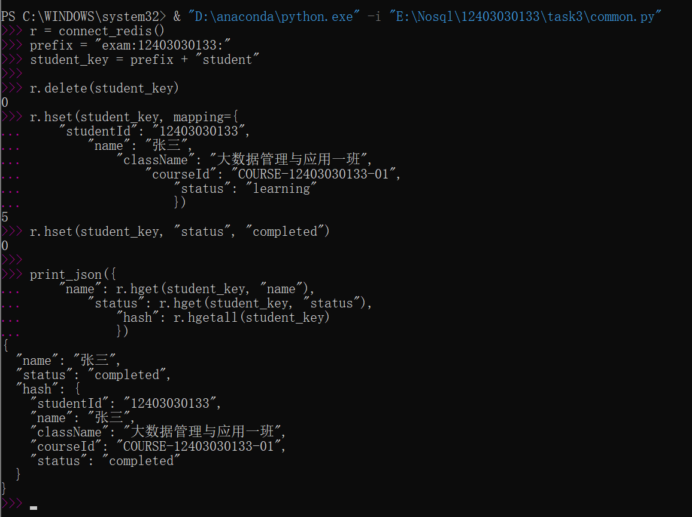

2．已完成章节记录
使用Set记录已完成章节（集合成员的输出顺序不限），依次提交：CH01；CH02；CH02；CH03。要求：
（1）输出每次提交后已完成章节数量。
（2）输出最终全部章节。
（3）判断`CH02`和`CH04`是否已完成。
（4）验证重复提交`CH02`不会增加章节数量。
实验结果：四次提交后的数量依次为1、2、2、3。最终成员为CH01、CH02、CH03；CH02已完成，CH04未完成；重复提交CH02后数量保持为2。
图11 已完成章节Set与重复提交核验
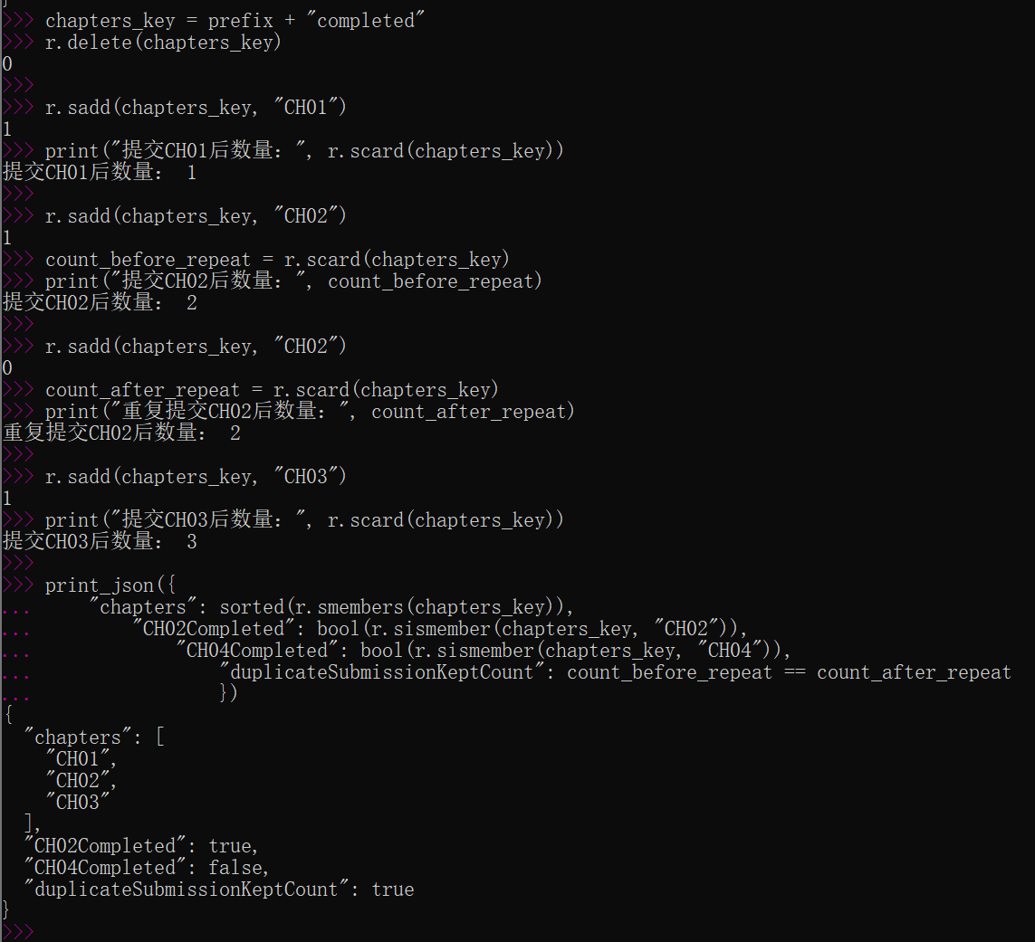

3．成绩排行榜
使用Sorted Set保存以下成绩：
成员 | 分数
Student:<SID> | 70+C
demo:01 | 85
demo:02 | 90
demo:03 | 60
demo:04 | 80
要求：
（1）输出按分数从高到低排列的前3名及分数。
（2）将本人分数增加20分。
（3）再次输出前3名及分数。
（4）查询本人更新后的分数和名次。
名次须以第1名、第2名等形式输出。名次按降序位置计算，不采用并列名次制。
实验结果：加分前前三名为demo:02 90分、demo:01 85分、demo:04 80分。本人初始分数为73，增加20分后为93分，降序名次为第1名；加分后第二、三名分别为demo:02 90分、demo:01 85分。
图12 Sorted Set成绩排行与加分
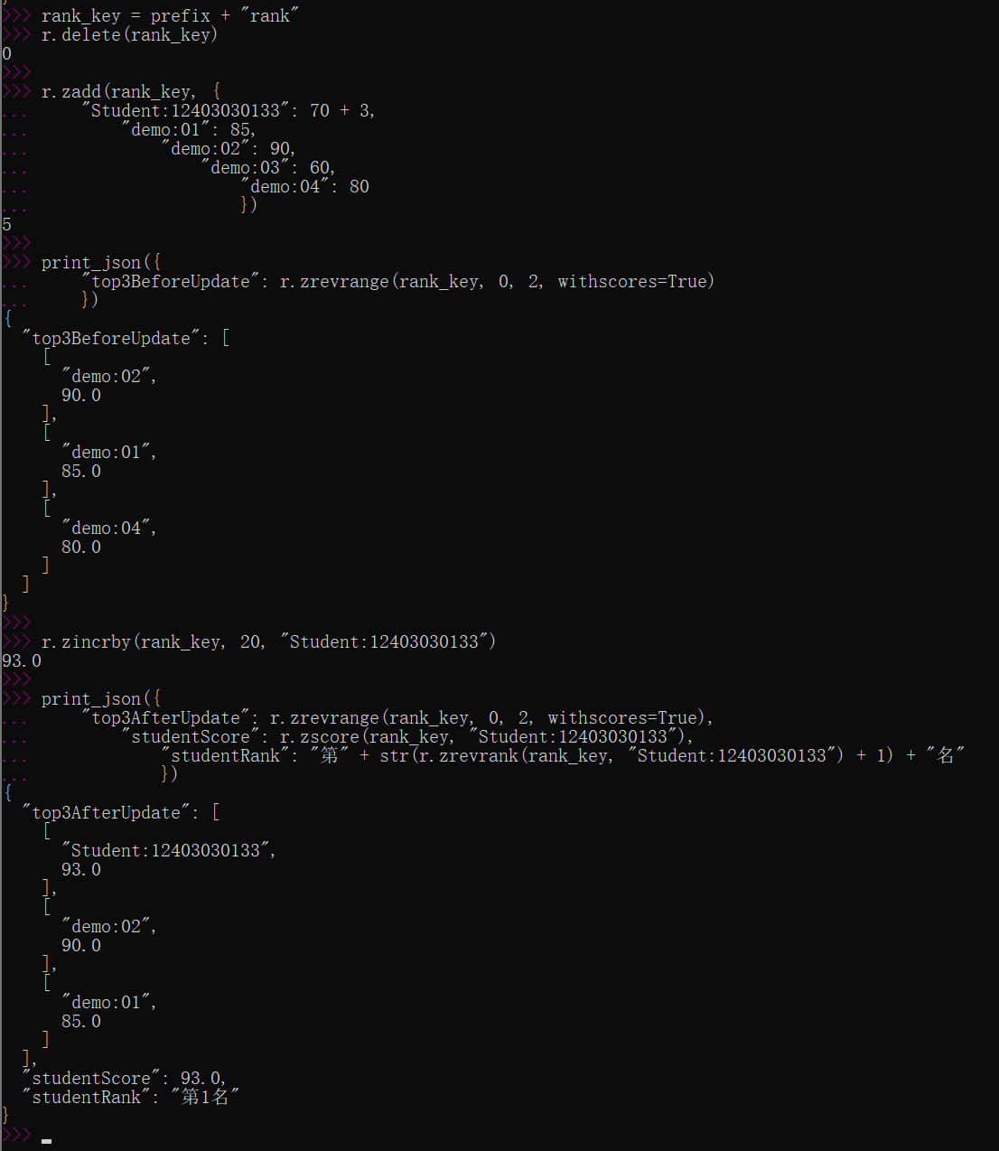

4．会话生命周期
创建个人会话字符串键：
项目 | 内容
键 | exam:<SID>:session
值 | 本人自定义的会话标识
有效期 | 5秒
要求：
（1）创建后立即输出键值和TTL。
（2）等待至少6秒。
（3）再次输出键是否存在及TTL。
（4）根据结果判断过期验证是否通过。
实验结果：会话键为exam:12403030133:session，值为session-12403030133。创建后TTL为5，过期前类型为string。等待6秒后existsAfterWait为false、ttlAfterWait为-2、passed为true。
图13 会话创建与过期核验
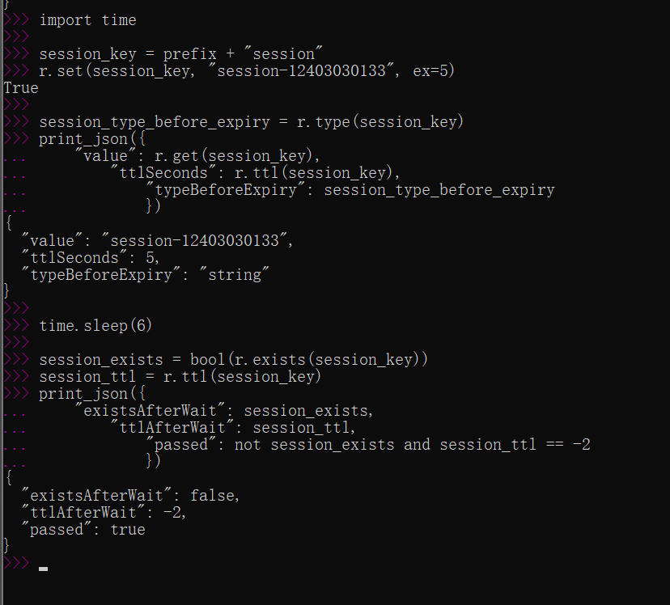

5．数据类型核验与说明
输出本题四类键的实际数据类型，并分别用一句话说明选择Hash、Set、Sorted Set和String的理由（会话键的数据类型应在过期前检查）。
实验结果：实际数据类型依次为hash、set、zset、string。Hash按字段保存和修改学生信息；Set保存不重复的已完成章节并支持成员判断；Sorted Set按成绩排序并查询分数与名次；String保存会话标识并设置过期时间。会话类型在过期前查询并保存。
图14 Redis数据类型与选择理由
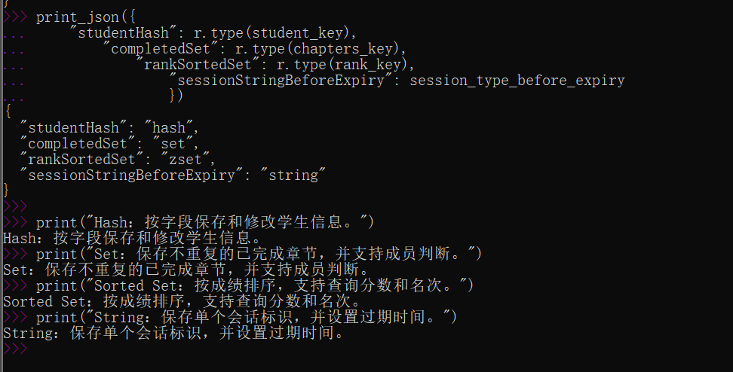

第四题 Redis Pipeline与性能比较（每小题5分，共10分。该题为选做题）
请分别实现逐条写入与普通Pipeline分批写入，并核验数据是否完整。个人参数为：N=1000+100C+S，每批最多发送Q=100。例如学号最后两位为01时，N=1101，Q=100。键值编号`i`从1开始，到`N`结束。

方案甲 | 方案乙
键：exam:<SID>:seq:<i>  值：value-<SID>-<i> | 键：exam:<SID>:pipe:<i>  值：value-<SID>-<i>

1.编程实现两种命令写入
方案甲 | 方案乙
（1）逐条写入；  （2）每次命令收到返回后，再发送下一条；  （3）不使用Pipeline、多线程或异步并发。 | （1）使用普通Pipeline；  （2）每批最多100条；  （3）一批执行并取得全部结果后，再提交下一批；  （4）正确处理最后不足100条的批次；  （5）不使用事务包装。
若使用Python redis-py，普通Pipeline应显式设置`transaction=False`。其他语言请使用非事务型Pipeline。
实验结果：N=1000+100C+S=1333，Q=100。方案甲使用同步SET逐条等待返回；方案乙使用pipeline(transaction=False)，每批最多100条，execute收到本批回复后进入下一批。共14批，尾批33条。源码为task4/task4.py。

2. 计时与结果输出
使用适合测量时间间隔的计时方法，至少完成一次有效测量，不要求人为添加网络延迟。计时包括命令构造、发送和回复接收；Pipeline必须收到最后一批回复后才能停止计时。填写下表并回答：哪种方式更快？如果差异不明显或Pipeline更慢，可能有哪些原因？
实验结果：采用time.perf_counter测量时间间隔。计时涵盖键值与命令构造、发送、接收全部回复；清理数据和读取核验在计时区间之外。逐条写入为278.896 ms，普通Pipeline为25.404 ms，本次Pipeline更快。
批量发送减少客户端与Redis节点之间的往返次数。差异较小或Pipeline较慢时，可能原因包括本机往返延迟较低、批次构造开销、集群分发开销以及运行时负载。
指标 | 程序输出值
命令总数 | 1333
Pipeline批次数 | 14
最后一批数量 | 33
方案甲耗时(ms) | 278.896
方案乙耗时(ms) | 25.404

图15 两种写入方式的实测耗时及完整性核验
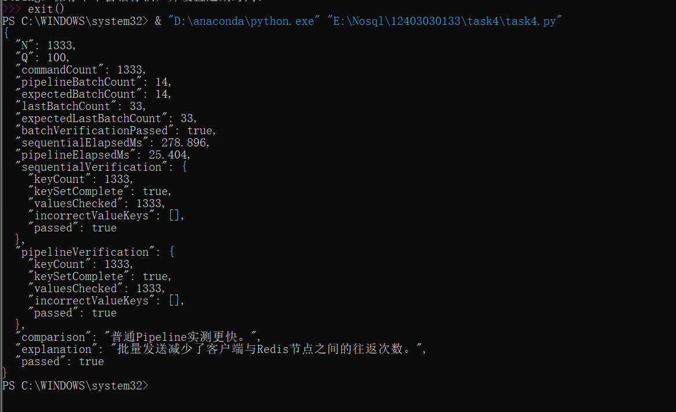

五、代码发布（10分）
将全部文件放入以完整学号命名的目录，上传至Github平台（www.github.com）。源代码文件扩展名按照所选语言确定，如`.js`、`.py`、`.java`。运行结果可使用`.txt`或`.json`。选做第四题者，须提交task4，并验证尾批处理；未选做者无需提交task4，不影响代码发布部分得分。
文件或目录 | 内容
readme.txt | 学号、个人参数、运行环境、依赖及各题执行方法。
task1 | 源代码、初始化代码、运行结果、简短说明
task2 | 源代码、初始化代码、运行结果、简短说明
task3 | 源代码、运行结果、数据类型说明
task4 | 源代码、运行结果、简短说明
提交前须完成：
（1）确认已替换全部学号占位符。
（2）确认代码使用个人数据库与Redis键前缀。
（3）确认初始化与业务操作分开。
（4）确认已提交实际结果，而不仅是预期结果。
（5）确认异常场景能够验证回滚，能够处理尾批。
（6）确认未在源代码中提交数据库账号密码等连接凭据。
请将上传后的Github链接粘贴到此处，无链接不得分（若Github无法顺利提交，可提交到网盘并提供分享链接，确保链接可访问）。
实验结果：提交目录为12403030133，包含readme.txt、requirements.txt、task1至task4的源码、实际结果与截图。GitHub仓库链接：https://github.com/keepon-goon/ZhangSan12403030133

